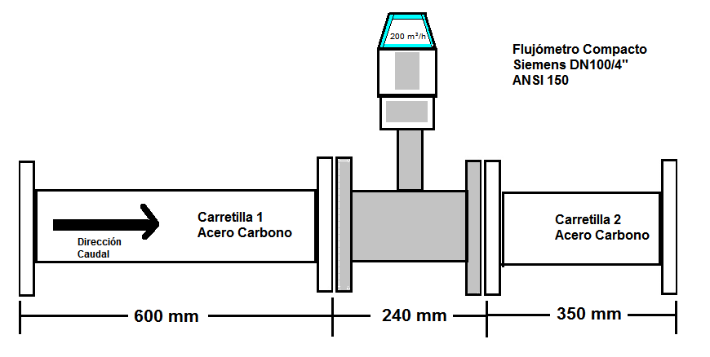
ANEXO VIII - A

Nota: Las carretillas 1 y 2 son aportadas por el Laboratorio Piloto

ANEXO VIII - B

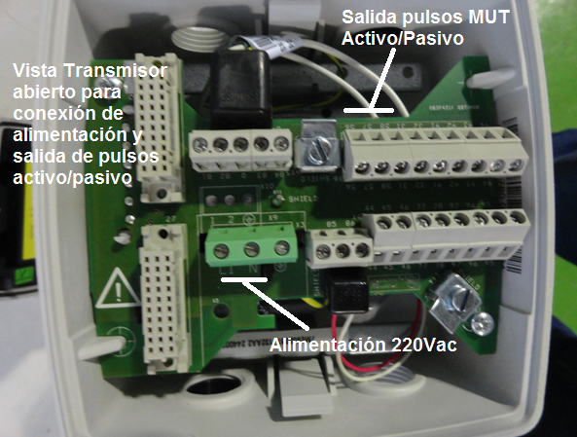

Nota: Se adjunta manual con detalles de la instalación eléctrica (Alimentación y salida pulsos activo/pasivo)
ANEXO VIII - B
Continuación
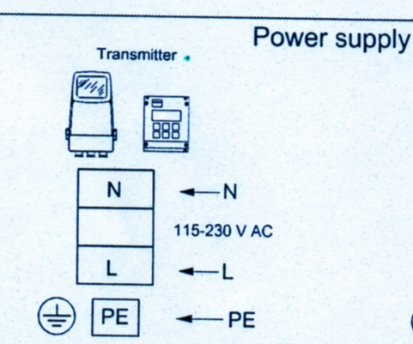

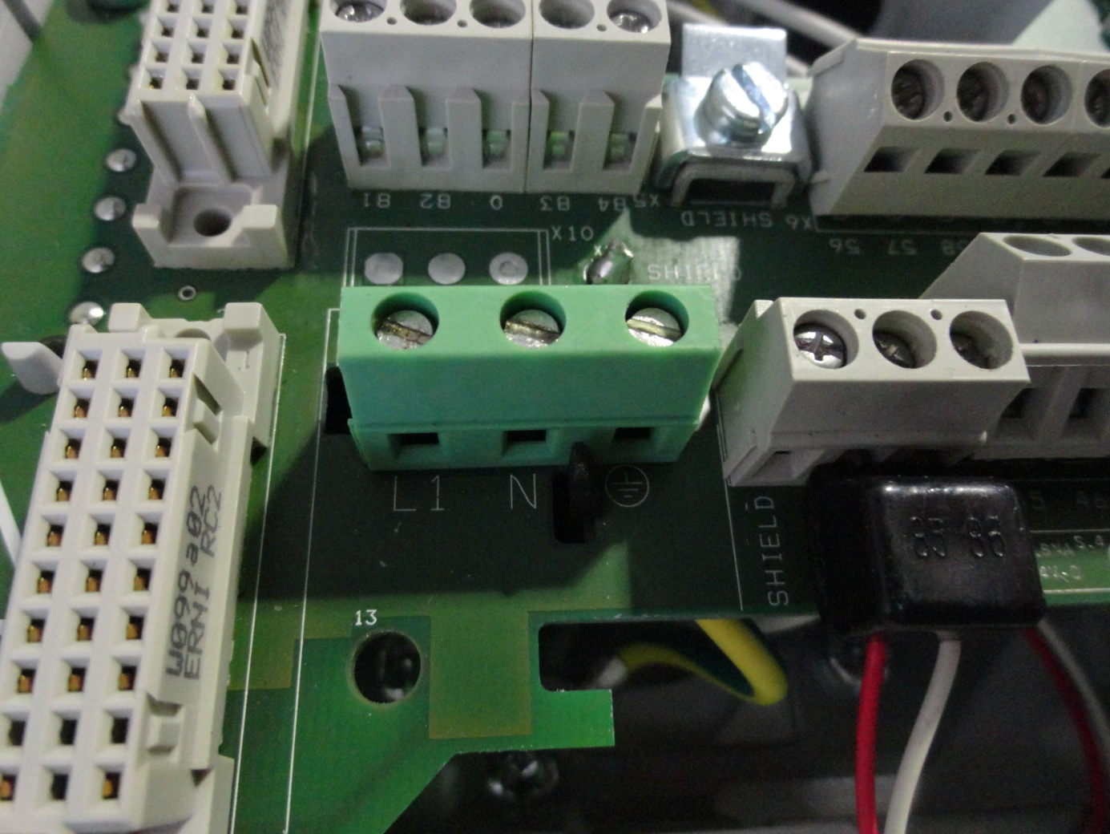

Nota: Se adjunta manual con detalles de la instalación eléctrica
ANEXO VIII - B
Continuación
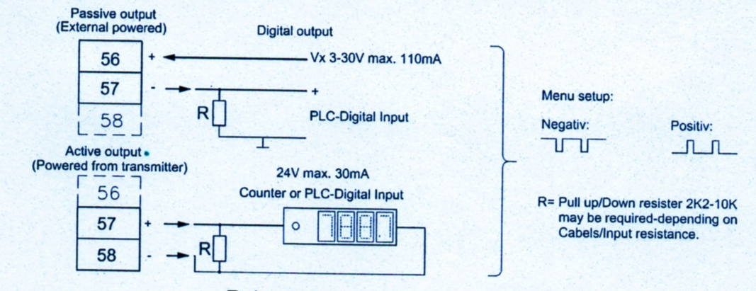

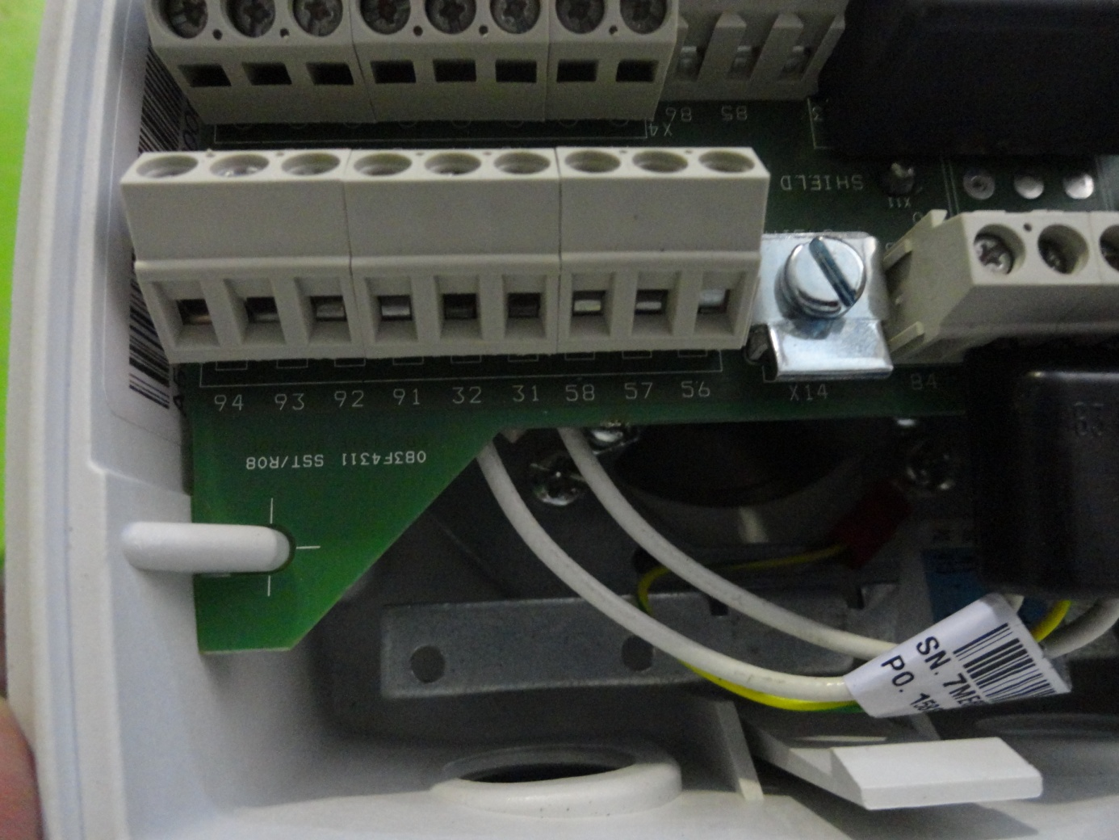

Nota: Se adjunta manual con detalles de la instalación eléctrica

